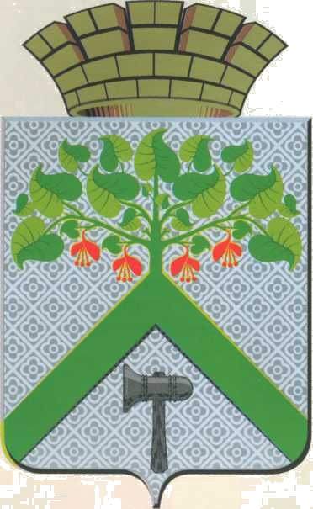
ДУМА
ВЕРХНЕСАЛДИНСКОГО МУНИЦИПАЛЬНОГО ОКРУГА СВЕРДЛОВСКОЙ ОБЛАСТИ
ВОСЬМОЙ СОЗЫВ

Р Е Ш Е Н И Е

от 25 марта 2025 года № 212
г. Верхняя Салда

О внесении изменений в решение Думы городского округа
от 19.06.2018 № 95 «Об утверждении Положения о поощрении муниципальных служащих Верхнесалдинского городского округа
и порядке его применения»

Рассмотрев постановление Администрации Верхнесалдинского муниципального округа Свердловской области от 24.02.2025 № 259 «О внесении на рассмотрение в Думу Верхнесалдинского муниципального округа Свердловской области проекта решения Думы Верхнесалдинского муниципального округа Свердловской области «О внесении изменений в решение Думы городского округа от 19.06.2018 № 95 «Об утверждении Положения о поощрении муниципальных служащих Верхнесалдинского городского округа и порядке его применения», руководствуясь Уставом Верхнесалдинского муниципального округа Свердловской области, Дума Верхнесалдинского муниципального округа Свердловской области

Р Е Ш И Л А:

1. Внести в решение Думы городского округа от 19.06.2018 № 95 «Об утверждении Положения о поощрении муниципальных служащих Верхнесалдинского городского округа и порядке его применения» (в редакции решений Думы городского округа от 16.12.2021 № 402, от 23.03.2022 № 430, от 25.06.2024 № 140) следующие изменения:
1) в наименовании, пункте 1 слова «городского округа» заменить словами «муниципального округа Свердловской области»;
2) в преамбуле слова «Уставом Верхнесалдинского городского округа» заменить словами «Уставом Верхнесалдинского муниципального округа Свердловской области».
2. Внести изменения в Положение о поощрении муниципальных служащих Верхнесалдинского городского округа и порядке его применения, утвержденное решением Думы городского округа от 19.06.2018 № 95 «Об утверждении Положения о поощрении муниципальных служащих Верхнесалдинского городского округа и порядке его применения» (в редакции решений Думы городского округа от 16.12.2021 № 402, от 23.03.2022 № 430, от 25.06.2024 № 140), следующие изменения:
1) в грифе утверждения слова «Верхнесалдинского городского округа» заменить словами «Верхнесалдинского муниципального округа Свердловской области»;
2) в наименовании и по тексту слова «городского округа» заменить словами «муниципального округа Свердловской области»;
3) в пункте 9 слова «главы администрации городского округа» заменить словами «Главы Администрации Верхнесалдинского муниципального округа»; слово «администрации» заменить словом «Администрации»;
4) пункт 12 изложить в следующей редакции:
«12. Присвоение муниципальному служащему звания «Почетный гражданин Верхнесалдинского муниципального округа Свердловской области» производится в порядке, определенном Думой Верхнесалдинского муниципального округа Свердловской области.».
3. Настоящее решение вступает в силу после его официального опубликования и распространяет свое действие на отношения, возникшие с 01 января 2025 года.
4. Настоящее решение опубликовать в официальном печатном средстве массовой информации «Салдинская газета» и разместить на официальном сайте Думы Верхнесалдинского муниципального округа Свердловской области http://duma-vsalda.midural.ru.
5. Контроль за исполнением настоящего решения возложить на постоянную комиссию по местному самоуправлению и законодательству.

И.о.Председателя Думы И.о.Главы Верхнесалдинского
Верхнесалдинского муниципального округа
муниципального округа Свердловской области
Свердловской области
____________ М.А.Костюк ____________ А.Б.Душин
___ _____________2025 года ___ ______________2025 года

